Z/1 | 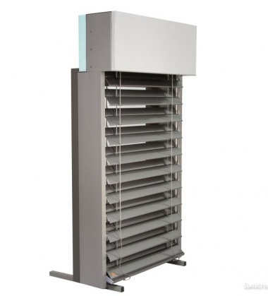 | Venkovní žaluzie  1120 x 1920 mm | kpl. | 10 ks | -dle výběru investora | - s plechovým kastlíkem pro zaomítnutí, Z-lišta, manuálně ovládané
Z/2 |  | Venkovní žaluzie  2360 x 2170 mm | kpl. | 10 ks | -dle výběru investora | - s plechovým kastlíkem pro zaomítnutí, Z-lišta, manuálně ovládané
Z/3 |  | Venkovní žaluzie  2360 x 2220 mm | kpl. | 8 ks | -dle výběru investora | - s plechovým kastlíkem pro zaomítnutí, Z-lišta, manuálně ovládané
Z/4 |  | Venkovní žaluzie  3330 x 2170 mm | kpl. | 1 ks | -dle výběru investora | - s plechovým kastlíkem pro zaomítnutí, Z-lišta, manuálně ovládané
Z/5 |  | Venkovní žaluzie  1640 x 2170 mm | kpl. | 1 ks | -dle výběru investora | - s plechovým kastlíkem pro zaomítnutí, Z-lišta, manuálně ovládané
Z/6 |  | Venkovní žaluzie  1120 x 2220 mm | kpl. | 2 ks | -dle výběru investora | - s plechovým kastlíkem pro zaomítnutí, Z-lišta, manuálně ovládané
Z/7 |  | Venkovní žaluzie  2360 x 2170 mm | kpl. | 6 ks | -dle výběru investora | - s plechovým kastlíkem pro zaomítnutí, Z-lišta, manuálně ovládané
Z/8 |  | Venkovní žaluzie  1640 x 2170 mm | kpl. | 1 ks | -dle výběru investora | - s plechovým kastlíkem pro zaomítnutí, Z-lišta, manuálně ovládané
Z/9 |  | Venkovní žaluzie  3320 x 2170 mm | kpl. | 1 ks | -dle výběru investora | - s plechovým kastlíkem pro zaomítnutí, Z-lišta, manuálně ovládané
Z/10 |  | Venkovní žaluzie  2360 x 2220 mm | kpl. | 6 ks | -dle výběru investora | - s plechovým kastlíkem pro zaomítnutí, Z-lišta, manuálně ovládané
Z/11 |  | Venkovní žaluzie  1120 x 2220 mm | kpl. | 1 ks | -dle výběru investora | - s plechovým kastlíkem pro zaomítnutí, Z-lišta, manuálně ovládané
Z/12 |  | Venkovní žaluzie  1420 x 2220 mm | kpl. | 1 ks | -dle výběru investora | - s plechovým kastlíkem pro zaomítnutí, Z-lišta, manuálně ovládané
Z/13 |  | Venkovní žaluzie  1120 x 2070 mm | kpl. | 8 ks | -dle výběru investora | - s plechovým kastlíkem pro zaomítnutí, Z-lišta, manuálně ovládané
Z/14 |  | Venkovní žaluzie  1120 x 2220 mm | kpl. | 8 ks | -dle výběru investora | - s plechovým kastlíkem pro zaomítnutí, Z-lišta, manuálně ovládané

